SỞ GIÁO DỤC VÀ ĐÀO TẠO  BẮC NINH  (Đề có 01 trang) | ĐỀ KIỂM TRA GIỮA HỌC KỲ 1  NĂM HỌC 2022 – 2023  Môn: Lịch sử – Lớp 10  Thời gian làm bài: 45 phút (không kể thời gian giao đề)
I. PHẦN TRẮC NGHIỆM (3,0 điểm)

Câu 1: Phát biểu nào sau đây về hiện thực lịch sử là đúng?
A. Là toàn bộ những gì đã diễn ra trong quá khứ. B. Là những hiểu biết của con người về quá khứ.
C. Là toàn bộ tri thức của con người về quá khứ. D. Là những ý niệm của con người về quá khứ.
Câu 2: Nền văn minh Ai Cập cổ-trung đại đạt được thành tựu nào sau đây?
A. Rút ra được nhiều định lí Toán học. B. Biết được số Pi (bằng 3,16).
C. Phát minh ra chữ số 0. D. Phát minh chữ La-tinh.
Câu 3: Ý nào sau đây phản ánh đúng về một trong các nhiệm vụ của Sử học?
A. Giáo dục và nêu gương. B. Tìm ra quy luật tự nhiên.
C. Khám phá tương lai. D. Thực nghiệm và thực tiễn.
Câu 4: Trong các hình ảnh sau đây, hình ảnh nào là thành tựu văn minh?
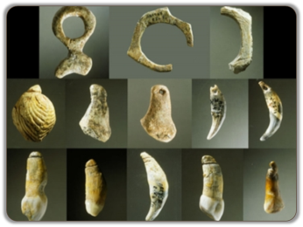  1. Trang sức thời nguyên thuỷ | 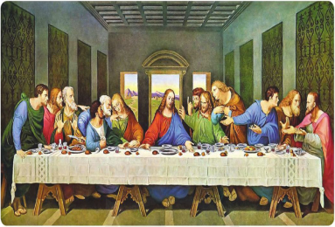  2. Bức hoạ Bữa ăn tối cuối cùng | 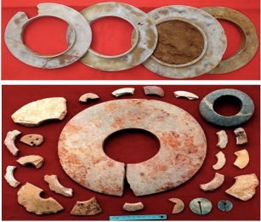  3. Hiện vật văn hoá Hoà Bình | 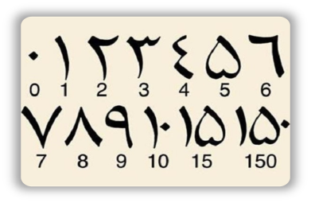  4. Chữ số của người Ấn Độ
A. Hình 1 và 3. B. Hình 2 và 4. C. Hình 3 và 4. D. Hình 1 và 2.
Câu 5: Tôn giáo nào sau đây trở thành công cụ bảo vệ nhà nước phong kiến Trung Quốc?
A. Phật giáo. B. Nho giáo. C. Đạo giáo. D. Thiên chúa giáo.
Câu 6: Nội dung nào sau đây là yếu tố để xác định một nền văn hoá bước sang thời kì văn minh?
A. Xuất hiện nhà cửa và tín ngưỡng. B. Biết trồng trọt và chăn nuôi.
C. Xuất hiện chữ viết và nhà nước. D. Biết làm trang sức và luyện kim.
Câu 7: Cư dân quốc gia nào đã sáng tạo ra chữ Bra-mi và chữ San-krít?
A. La Mã. B. Ai Cập. C. Hi Lạp. D. Ấn Độ.
Câu 8: Thời cổ đại, cư dân Ai Cập thường viết chữ trên vật liệu nào sau đây?
A. Đất sét. B. Đỉnh đồng. C. Xương thú. D. Giấy Pa-pi-rút.
Câu 9: Công trình kiến trúc nào dưới đây là thành tựu của nền văn minh Ấn Độ cổ-trung đại?
A. Đền Pác-tê-nông. B. Lăng Li Sơn. C. Chùa hang A-gian-ta. D. Kim tự tháp Kê-ốp.
Câu 10: Nội dung nào sau đây phản ánh đúng về một trong những vai trò của Sử học đối với sự phát triển của ngành Du lịch?
A. Là nguồn lực lớn và duy nhất. B. Cung cấp tri thức, hỗ trợ quảng bá.
C. Cung cấp nguồn vốn để đầu tư. D. Là nguồn tài nguyên duy nhất.
Câu 11: Ra-ma-y-a-na là tác phẩm văn học đồ sộ của nền văn minh nào?
A. Trung Quốc cổ-trung đại. B. Ấn Độ cổ-trung đại.
C. Ai Cập cổ đại. D. La Mã cổ đại.
Câu 12: Văn minh Ấn Độ có ảnh hưởng lớn đến văn minh nhân loại, đặc việt là văn minh
A. Đông Nam Á. B. Đông Bắc Á. C. Địa Trung Hải. D. Bắc Phi.
II. PHẦN TỰ LUẬN (7,0 điểm)
Câu 13: (3,5 điểm)
a) Có ý kiến cho rằng: Học tập lịch sử chỉ diễn ra ở trong lớp học và khi chúng ta còn là học sinh, sinh viên. Theo em, ý kiến đó đúng hay sai? Vì sao?
b) Hãy kể tên hai di sản văn hoá của Việt Nam được UNESCO ghi danh là Di sản văn hoá Thế giới có ở địa bàn tỉnh Bắc Ninh. Hãy đề xuất ít nhất ba biện pháp bảo tồn và phát huy giá trị di sản văn hóa đó.
Câu 14: (3,5 điểm)
a) Kể tên ba tôn giáo lớn ở Ấn Độ thời cổ - trung đại. Giới thiệu khái quát về một trong những tôn giáo đó.
b) Kể tên bốn phát minh kĩ thuật của văn minh Trung Hoa cổ - trung đại. Nêu ý nghĩa của hai trong bốn phát minh trên với nhân loại.
--------- Hết ---------

SỞ GIÁO DỤC VÀ ĐÀO TẠO  BẮC NINH  (Đề có 01 trang) | HƯỚNG DẪN CHẤM  ĐỀ KIỂM TRA GIỮA HỌC KỲ 1  NĂM HỌC 2022 – 2023  Môn: Lịch sử – Lớp 10
PHẦN I. TRẮC NGHIỆM (3,0 điểm)
Mỗi câu đúng được 0,25 điểm.
Câu | 1 | 2 | 3 | 4 | 5 | 6 | 7 | 8 | 9 | 10 | 11 | 12
Đáp án | A | B | A | B | B | C | D | D | C | B | B | A
PHẦN II. TỰ LUẬN (7,0 điểm)
Câu | Hướng dẫn | Điểm
Câu 13.a) Có ý kiến cho rằng: Học tập lịch sử chỉ diễn ra ở trong lớp học và khi chúng ta còn là học sinh, sinh viên. Theo em, ý kiến đó đúng hay sai? Vì sao? |  | 1,5
 | - Khẳng định: Ý kiến trên là sai, mỗi người cần học tập lịch sử suốt đời, vì: | 0,5
 | - Lí giải được tri thức lịch sử rộng lớn, nhiều bí ẩn… cần học suốt đời để cập nhật, mở rộng tri thức | 0,5
 | - Lí giải được tầm quan trọng được tri thức lịch sử có vai trò trong cuộc sống… học lịch sử suốt đời để hoàn thiện mình, hội nhập và có những cơ hội nghề nghiệp mới. | 0,5
Câu 13.b) Kể tên hai di sản văn hoá của Việt Nam được UNESCO ghi danh là Di sản văn hoá Thế giới có tồn tại trên địa bàn tỉnh Bắc Ninh. Hãy đề xuất ít nhất 3 biện pháp bảo tồn và phát huy giá trị di sản văn hóa đó. |  | 2,0
 | * Kể tên di sản được UNESCO ghi danh có ở địa phương Bắc Ninh:  - Học sinh kể tên hai trong số 4 di sản có ở Bắc Ninh được UNESCO ghi danh là Di sản văn hoá thế giới là: Dân ca Quan họ Bắc Ninh, Ca trù, Nghi lễ và trò chơi kéo co, Tín ngưỡng thờ Mẫu Tam Phủ. Đúng mỗi di sản được 0,5 điểm | 1,0
 | * Đề xuất 3 biện pháp: Học sinh đề xuất các biện pháp phù hợp:  - Gợi ý: Tiếp tục nghiên cứu, tìm hiểu về các di sản văn hóa/ Tuyên truyền quảng bá qua các phương tiện thông tin đại chúng/ Xây dựng kế hoạch phát triển du lịch song song với bảo tồn di sản/ Tăng cường giáo dục thế hệ trẻ về giá trị của các di sản … | 1,0
Câu 14.a) Kể tên ba tôn giáo lớn ở Ấn Độ thời cổ - trung đại. Giới thiệu khái quát về một trong những tôn giáo đó. |  | 1,5
 | * Kể tên:: Bà-la-môn giáo (Ấn Độ giáo), Phật giáo, Hồi giáo | 0,75
 | * Giới thiệu khái quát về một trong những tôn giáo:  - Học sinh có thể lựa chọn một trong số các tôn giáo để giới thiệu:  + Thời điểm ra đời, truyền bá tôn giáo đó  + Ảnh hưởng của tôn giáo đó đối với Ấn Độ  + Ảnh hưởng của tôn giáo đó từ Ấn Độ đối với bên ngoài | 0,75
Câu 14.b) Kể tên bốn phát minh kĩ thuật của văn minh Trung Hoa cổ - trung đại. Nêu ý nghĩa của hai trong bốn phát minh trên với nhân loại. |  | 2,0
 | * Kể tên 4 phát minh: Giấy, kĩ thuật in, la bàn, thuốc súng | 1,0
 | * Ý nghĩa của một trong bốn phát minh: HS có thể lựa chọn hai trong 4 phát minh | 1,0
 | Gợi ý: Nêu được ý nghĩa mỗi phát minh được 0,5 điểm | 1,0
 | - Giấy và Kĩ thuật in: Lưu giữ và truyền bá tri thức, thúc đẩy văn hoá phát triển… | 1,0
 | - La bàn: Thúc đẩy hàng hải phát triển và sự giao thoa văn hoá Đông – Tây… | 1,0
 | - Thuốc súng: Thúc đẩy sự phát triển của kĩ thuật quân sự | 1,0
-------------Hết-------------

